Pless
Release
2025年11月27日
株式会社LIXIL住宅研究所
アイフルホームカンパニー

大人も子どもも楽しめる住宅型プレイパーク
『アイフルホームのあそべる家』が、
人気育児雑誌が選定する「第18回ペアレンティングアワード」を受賞

株式会社LIXIL住宅研究所アイフルホームカンパニーの大人も子どもも楽しめる住宅型プレイパーク『アイフルホームのあそべる家』が、複数の育児雑誌が中心となり「子育てにまつわるトレンド（ヒト・モノ・サービス・コト）」を表彰する「第18回ペアレンティングアワード」を受賞しました。
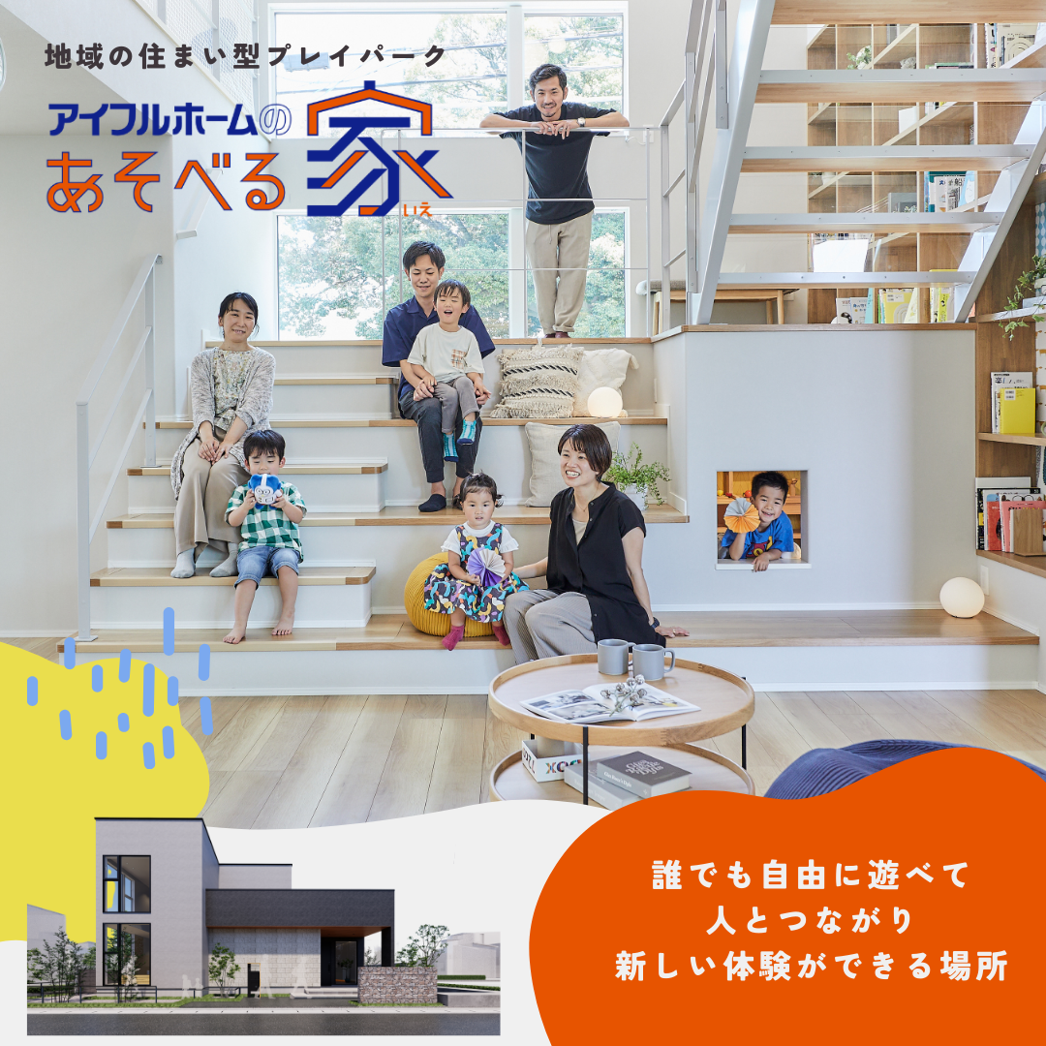
今回ペアレンティングアワードを受賞した「アイフルホームのあそべる家」は、2024年5月のアイフルホーム創業40周年を機に、アイフルホームが掲げるキッズデザイン思想「こどもに やさしいは みんなにやさしい」を実現するための一つの形として作り上げたものです。

「アイフルホームのあそべる家」は、従来のような、実際の暮らしやサイズを体感させる展示用のモデルハウスとしてではなく、子どもの成長に伴うライフスタイルの変化にも対応する「将来を見据えた暮らし提案」と、住む方の地域が一つの大きな家族のようになれる地域コミュニティの形成を考えた「地域に開かれた体験型コミュニティ施設」として運営しています。地域企業と連携し、地元の方に管理人になっていただくとともに、子ども食堂や認知症カフェなど社会貢献活動、地域の方々主催によるイベントの開催、気軽に使用できるレンタルスペースなどとして活用しています。

「ペアレンティングアワード」は、毎年、その年に話題を集めた「子育てにまつわるトレンド（ヒト・モノ・サービス・コト）」を表彰し、その業績を讃えることで、さらなる発展を促し、日本がもっと子育てしやすい国になることを目的としています。信頼性の高いタイムリーな子育て関連情報を提供するアワードとして、子育て世代から好評を得ています。

今回の受賞は、従来型の展示用モデルハウスとしてではなく、地域に開かれた体験型コミュニティ施設として運営し、その取り組みが着実に進捗していることが評価されたものと考えています。
当社では、今後も「アイフルホームのあそべる家」の運営・活動を継続的に進めていくことにより、地域社会の発展に貢献していきます。

株式会社LIXIL住宅研究所 FC企画部
千明 和彦(ちぎら かずひこ)
TEL:050-1791-2219 携帯:070-3368-8072
MAIL:kazuhiko.chigira@lixil.com
株式会社 LIXIL住宅研究所
本社:東京都品川区 代表取締役社長：加嶋 伸彦
事業内容：アイフルホーム、フィアスホーム、
GLホームの3ブランドを運営する
国内最大の住宅FCを展開
報道関係者 お問合せ先


◆「ペアレンティングアワード」について
「ペアレンティングアワード」とは、毎年、その年に話題を集めた
「子育てにまつわるトレンド（ヒト・モノ・サービス・コト）」を表彰し、
その業績を讃えることで、さらなる発展を促し、日本がもっと子育てし
やすい国になることを目的としています。一方、ユーザーに信頼性の高
いタイムリーな子育て関連情報を提供し、日本の子育てをもっと楽しく、
自信を持って行えるように、環境を整えていきたいと考えています。

◆「アイフルホームのあそべる家」について
概要：
「アイフルホームのあそべる家」は、いつでも遊びに来られて、地域の人とつながり、新しい体験を
楽しみ学べる場所として地域に開かれた新たなコミュニティの場となることを目的に開設しました。

特徴：
１）たくさん遊んでたくさん学ぶ！おうちアクティビティ
おうちでもっと遊びたい！ 遊ばせてあげたい！などの願いを叶えるため、暮らしの中で遊びながら
子どもたちの探究心を育む様々な「子育ち提案」を形にしています。
①「​​であえる本棚」＝手に取りやすい場所に本棚を設け、想像力を養ったり、対話を生むしかけ
②「えらべる居場所」＝明るさや広さなど性質の異なる居場所をいくつも用意
③「​​うみだすスタジオ」＝外とつながる土間空間に自由に観察・創作できる場を用意
④「まなべるキッチン」＝お手伝いをかなえやすいオープンでフラットな安全仕様のキッチン
⑤「ひらめき個室」＝環境や成長に合わせて臨機応変に変えられる汎用性の高い個室
⑥「よりそう収納」＝収納する物・量・人に合わせて可変する収納

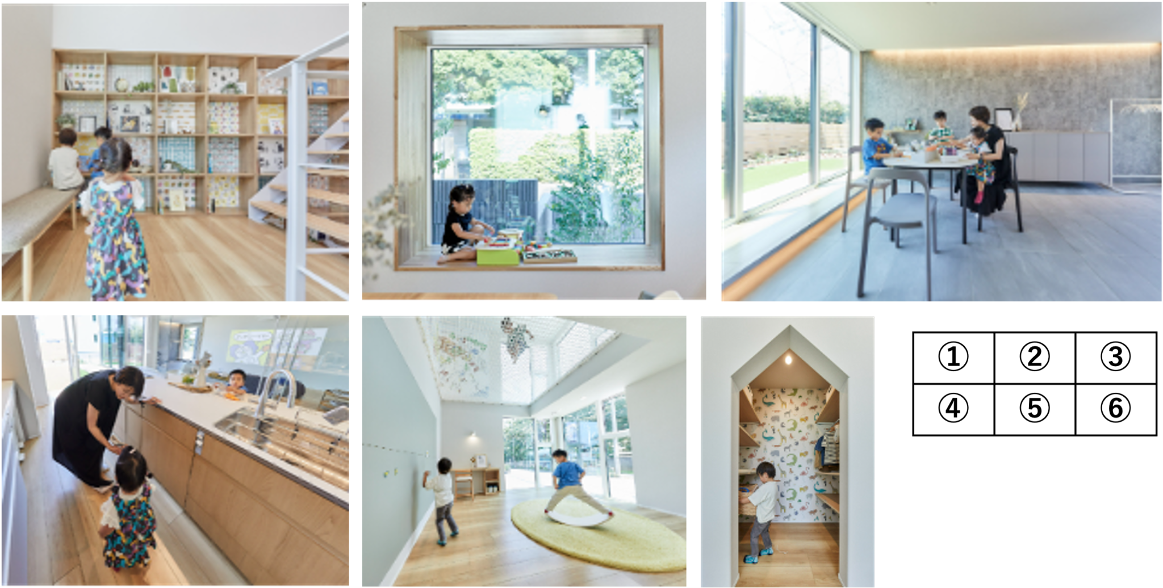

２）暮らしを豊かにする イベント＆ワークショップ
暮らしや生活にまつわるイベントやワークショップを開催。また地域の方に向けてスペースの貸し
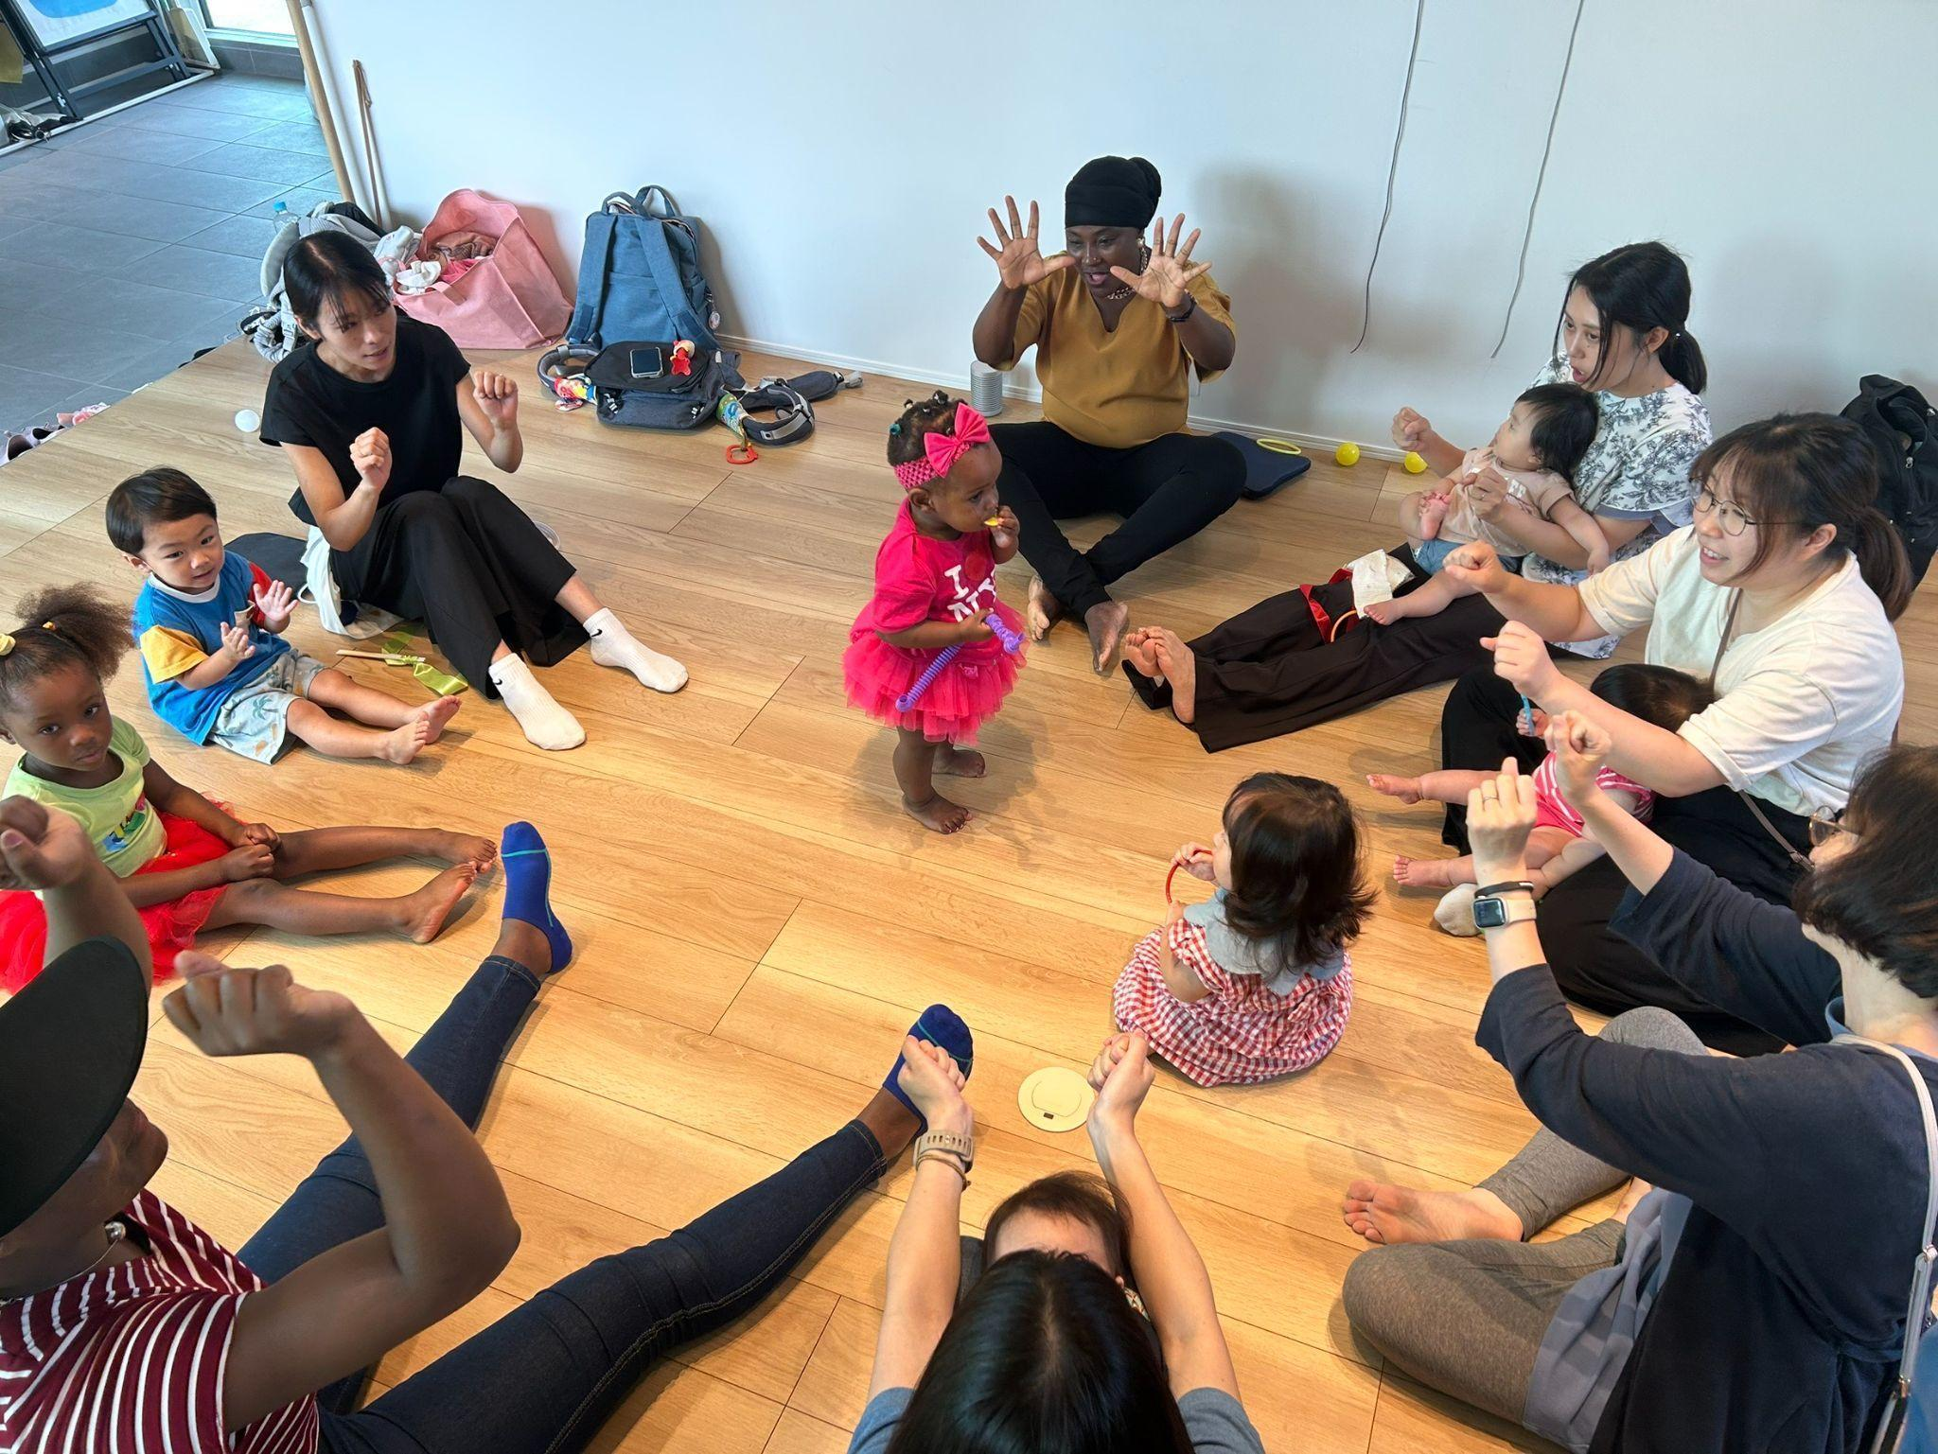
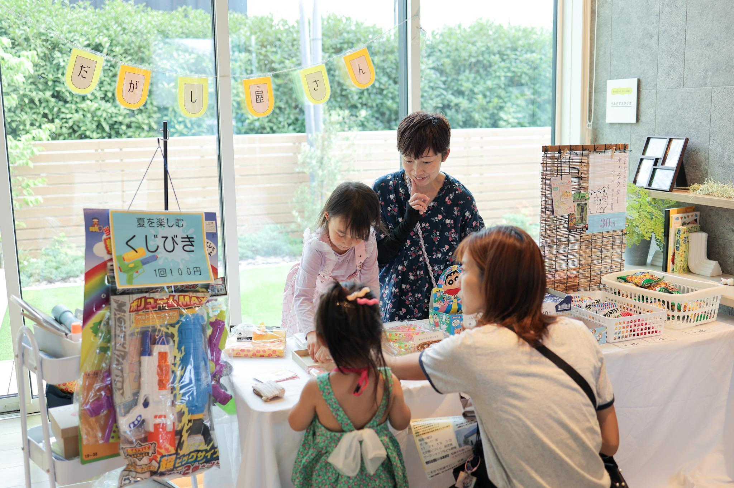
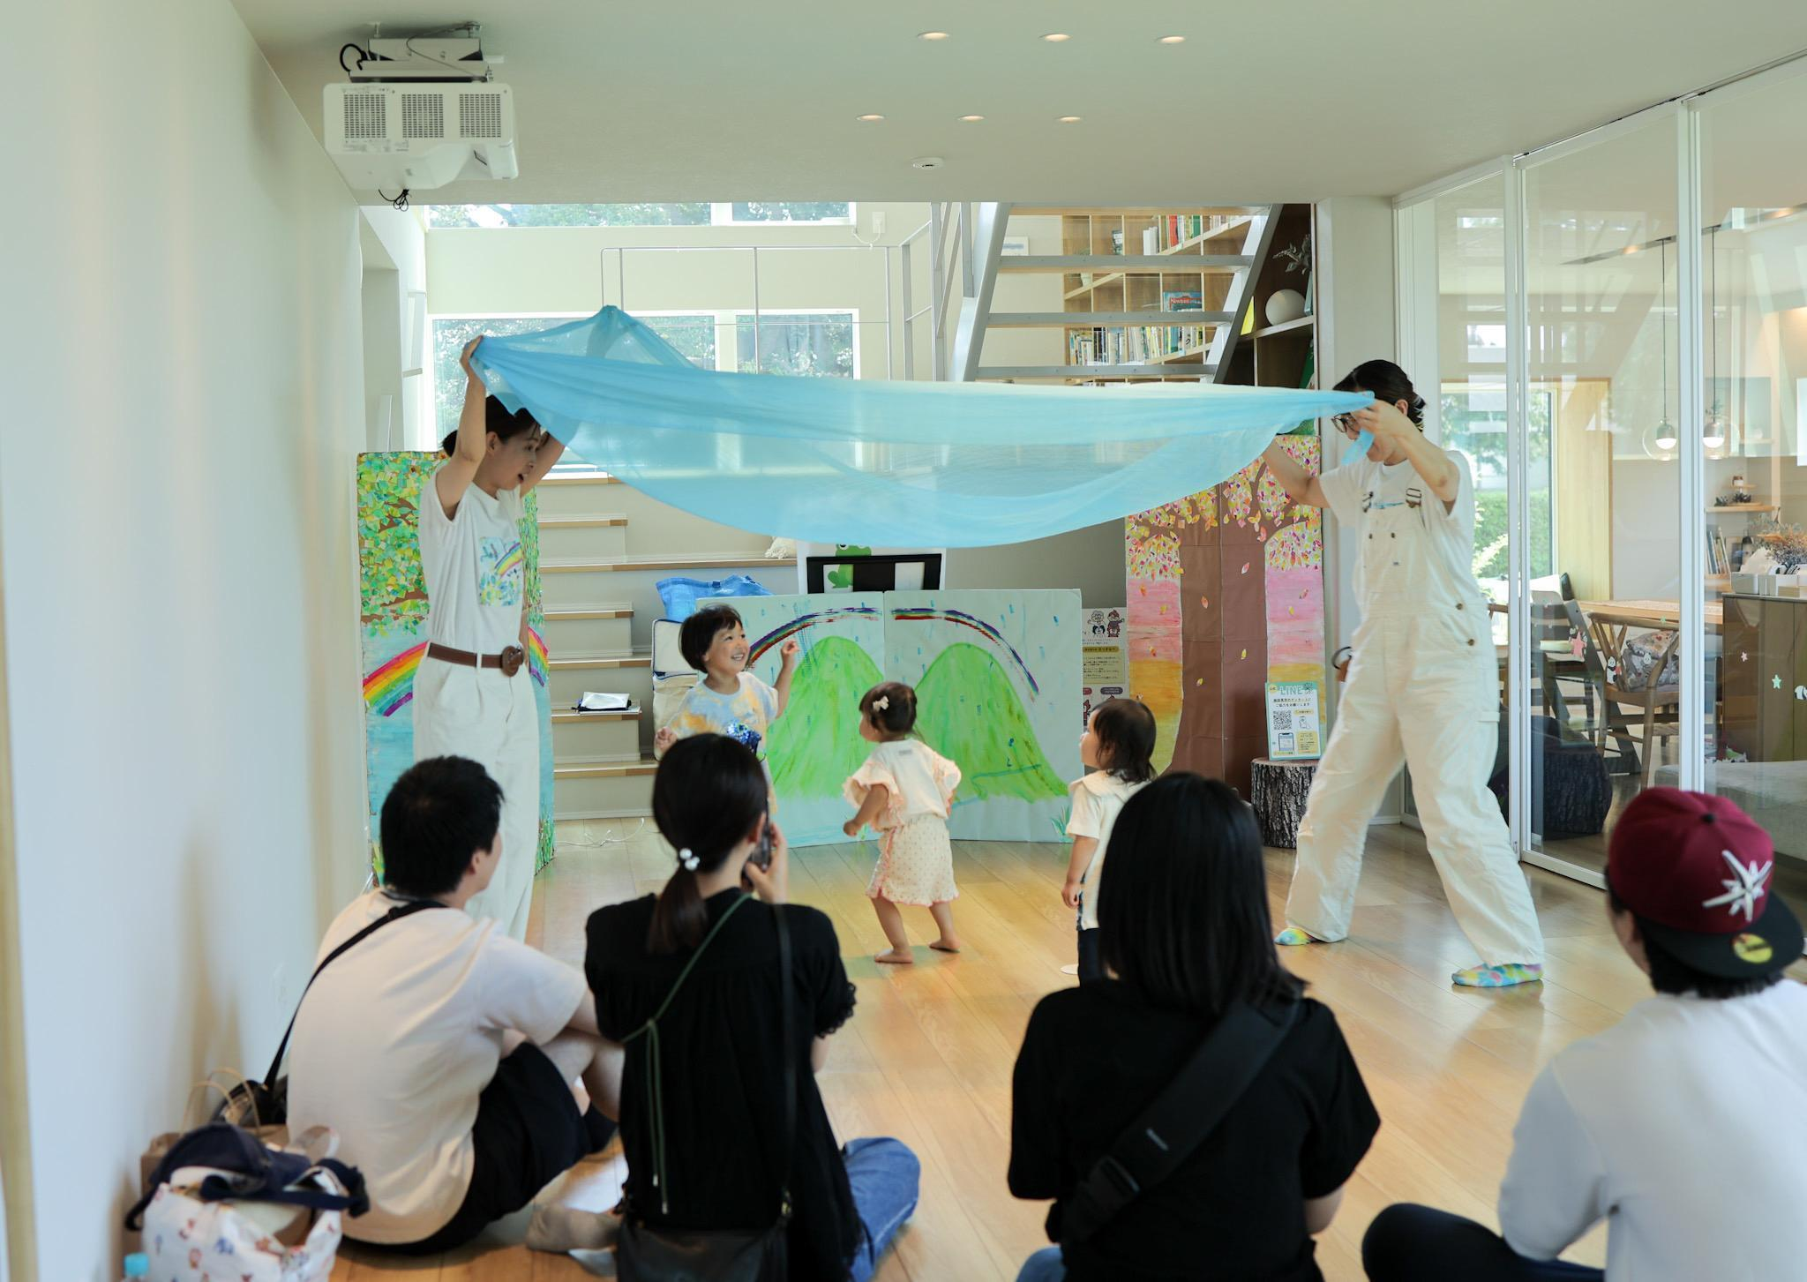
出しも行い、コミュニティの場として活用していただいています。

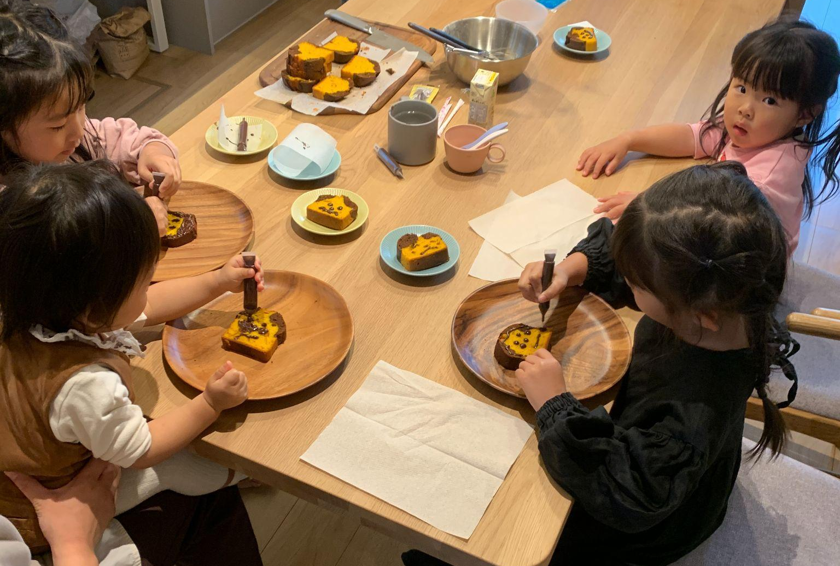
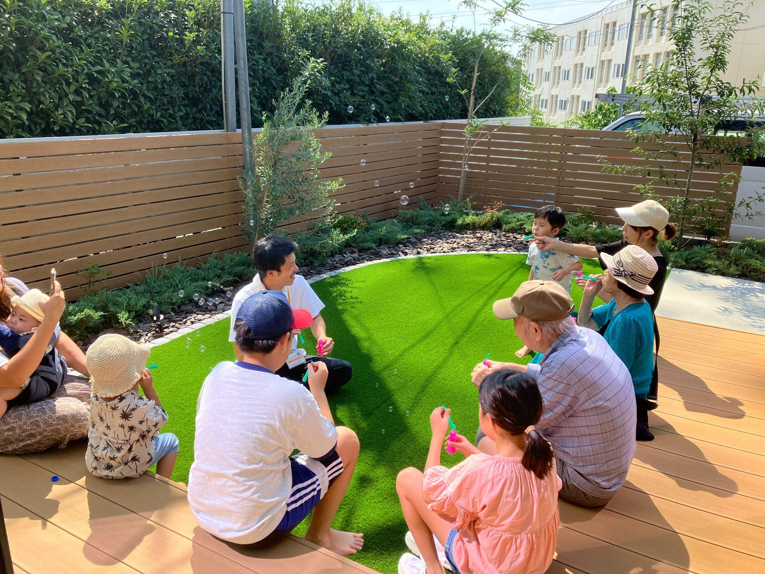
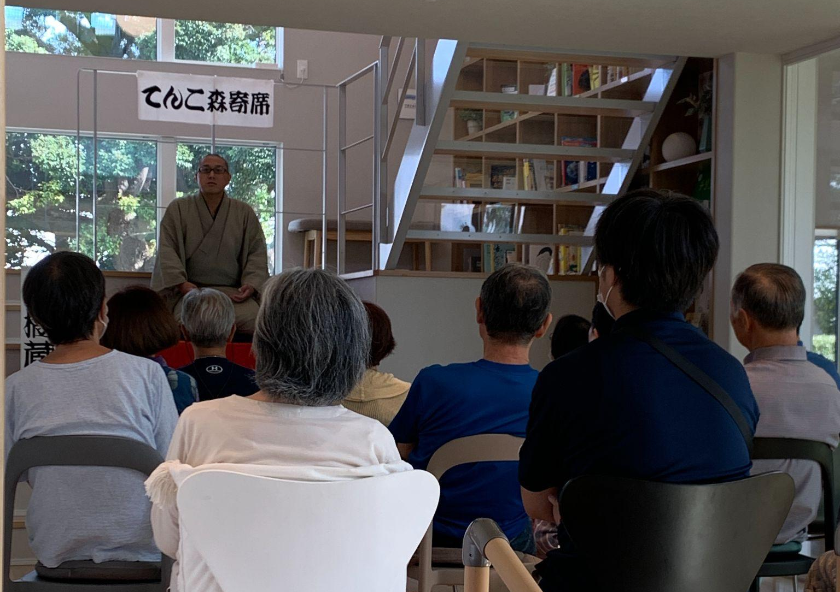

（左上）英語であそぼう(多国籍交流)、（中上）こそだて応援サロン、（右上）みんなの駄菓子屋
（左下）認知症カフェ(てんこ森カフェ)、（中下）てんこ森カフェ落語会、（右下）子ども食堂

アイフルホームのあそべる家 公式サイト：https://www.lixil-jk-ghs.jp/lp/
アイフルホームのあそべる家 公式インスタグラム：https://www.instagram.com/asoberuie_official

◆当社概要

会社名 株式会社LIXIL住宅研究所 アイフルホームカンパニー
代表者 カンパニープレジデント 樋口 幸太
本社所在地 〒141-0033 東京都品川区西品川1-1-1 大崎ガーデンタワー
URL 【株式会社LIXIL住宅研究所】 https://www.lixil-jk.co.jp/
【アイフルホーム】 https://www.eyefulhome.jp/

◆LIXIL住宅研究所 概要
住宅及びビル建材・設備機器の製造販売・住宅フランチャイズチェーンの運営など、総合的な住生活
関連事業を展開するLIXILの一員です。住宅フランチャイズチェーン事業の運営を担う企業として、
アイフルホーム、フィアスホーム、GLホームの3ブランドを展開し、国内最大級の住宅フランチャ
イズチェーン事業を展開しています

◆アイフルホーム 概要
1984年の創業以来、「より良い家を、より多くの人に、より合理的に提供する」との使命を掲げ、
お客様の「よい家に住みたい」というご要望にお応えするため、だれもが安心して家を手に入れ
られる住宅のフランチャイズチェーンシステムを開発・導入したパイオニアです。高いコスト
パフォーマンスと統一品質の実現により、適正価格で高品質な住まいを提供し続け、これまでに
18万棟を超える住まいを提供してきました。

